Włodawa, dnia 30 czerwca 2025 roku

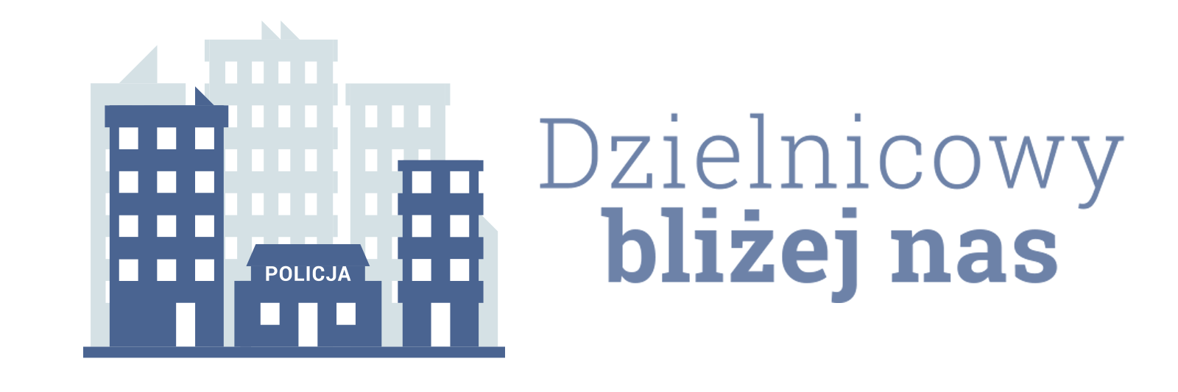
Informacja dotycząca realizacji planu
działania priorytetowego dla rejonu służbowego numer 3 na okres od 1 lipca 2025 roku do 31 grudnia 2025 roku

1. Charakterystyka zdiagnozowanego zagrożenia w rejonie służbowym.
W podległym rejonie służbowym numer 3 na terenie miejscowości Sobibór w gminie Włodawa znajduje się 8 posesji które nie posiadają prawidłowego ich oznakowania, lub oznakowanie ich jest umieszczone są w miejscu niewidocznym, lub jest nieczytelne.
Powyższy fakt wpływa negatywnie na porządek prawny, w przypadku wystąpienia zagrożenia może realnie wpłynąć na czas reakcji służb ratowniczych. Powyższe nieprawidłowości twierdzono w trakcie obchodu podległego rejonu służbowego.

2. Zakładany cel do osiągnięcia.
Zwiększenie liczby oznakowanych posesji. Zakładany wzrost prognozowany jest na wartość 50 % wg wcześniejszych danych.

3. Proponowane działania wraz z terminami realizacji poszczególnych etapów/zadań.
- nawiązać kontakt z właścicielami nieoznakowanych posesji, w kierunku wyeliminowania nieprawidłowości – do dnia 31 grudnia 2025 roku;
- nawiązać kontakt w Wójtem Gminy Włodawa w celu poinformowania
o konieczności przekazania informacji na sesji Rady Gminy w III kwartale 2025 roku;
- nawiązać kontakt z Sołtysem m. Sobibór w celu poinformowania o konieczności wywieszenia informacji na lokalnych tablicach ogłoszeń.

4. Podmioty współpracujące w realizacji działania priorytetowego, wraz ze wskazaniem planowanych przez nie do realizacji zadań.
- Wójt Gminy Włodawa poprzez przekazanie informacji na sesji Rady Gminy w III kwartale 2025 roku;
- Sołtys Sobiboru poprzez wywieszenie informacji na tablicy ogłoszeń
o obowiązku prawnym oznakowania posesji.

5. Proponowany sposób przekazania społeczności rejonu informacji o działaniu priorytetowym.
- umieszczenie informacji na stronie internetowej Komendy Powiatowej Policji we Włodawie;
- umieszczenie informacji na tablicy ogłoszeń Komendy Powiatowej Policji we Włodawie;
- przekazywanie informacji w trakcie obchodu rejonu służbowego w chwili stwierdzenia nieprawidłowości;
- przekazywanie informacji podczas spotkań ze społeczeństwem.

Aspirant Damian Lis

